东南大学调停课（研）操作说明（任课老师）

一．调停课登录

登录应用
推荐使用谷歌浏览器，打开谷歌浏览器输入网址并点击五角星添加到浏览器收藏夹（方便后续使用），东大门户大厅地址：http://ehall.seu.edu.cn/new/index.html
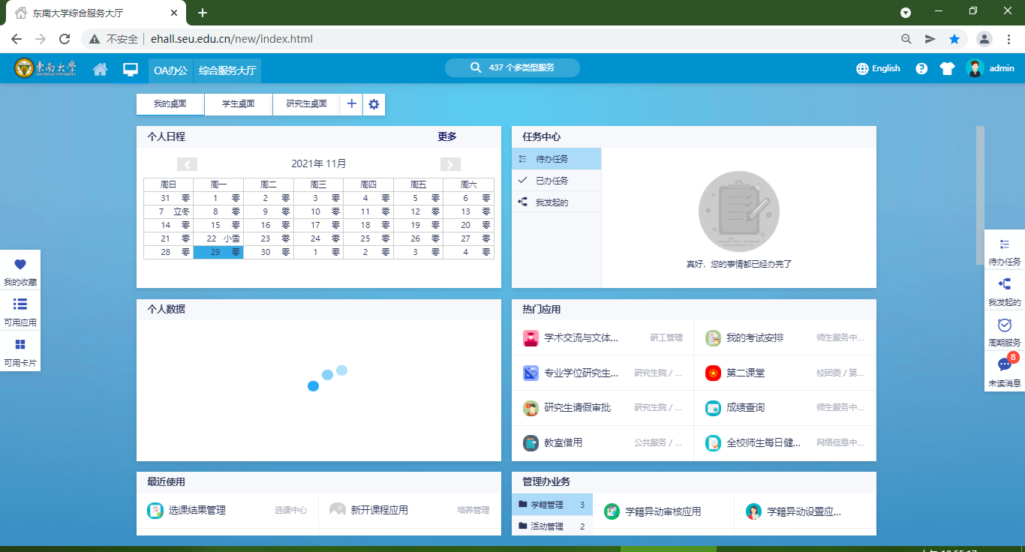
点击左侧：可用应用-研究生院-调停补课管理应用（研），或搜索框输入：调停补课管理即可显示，弹出：调停补课管理应用（研），点击该应用。
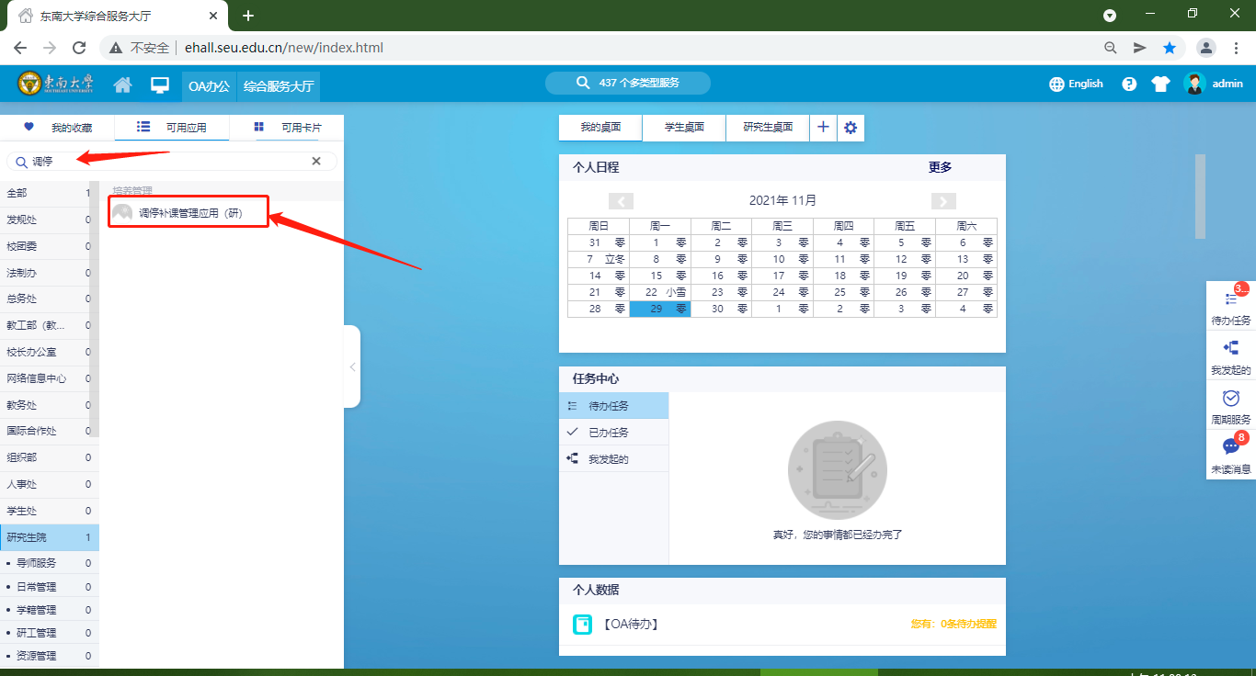

选择任课教师用户组。
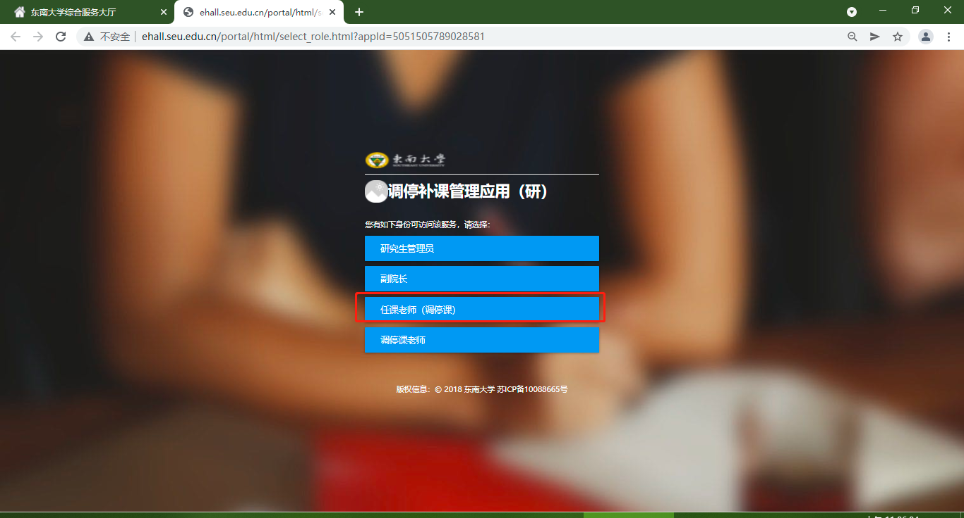

进入应用后自动弹出须知内容
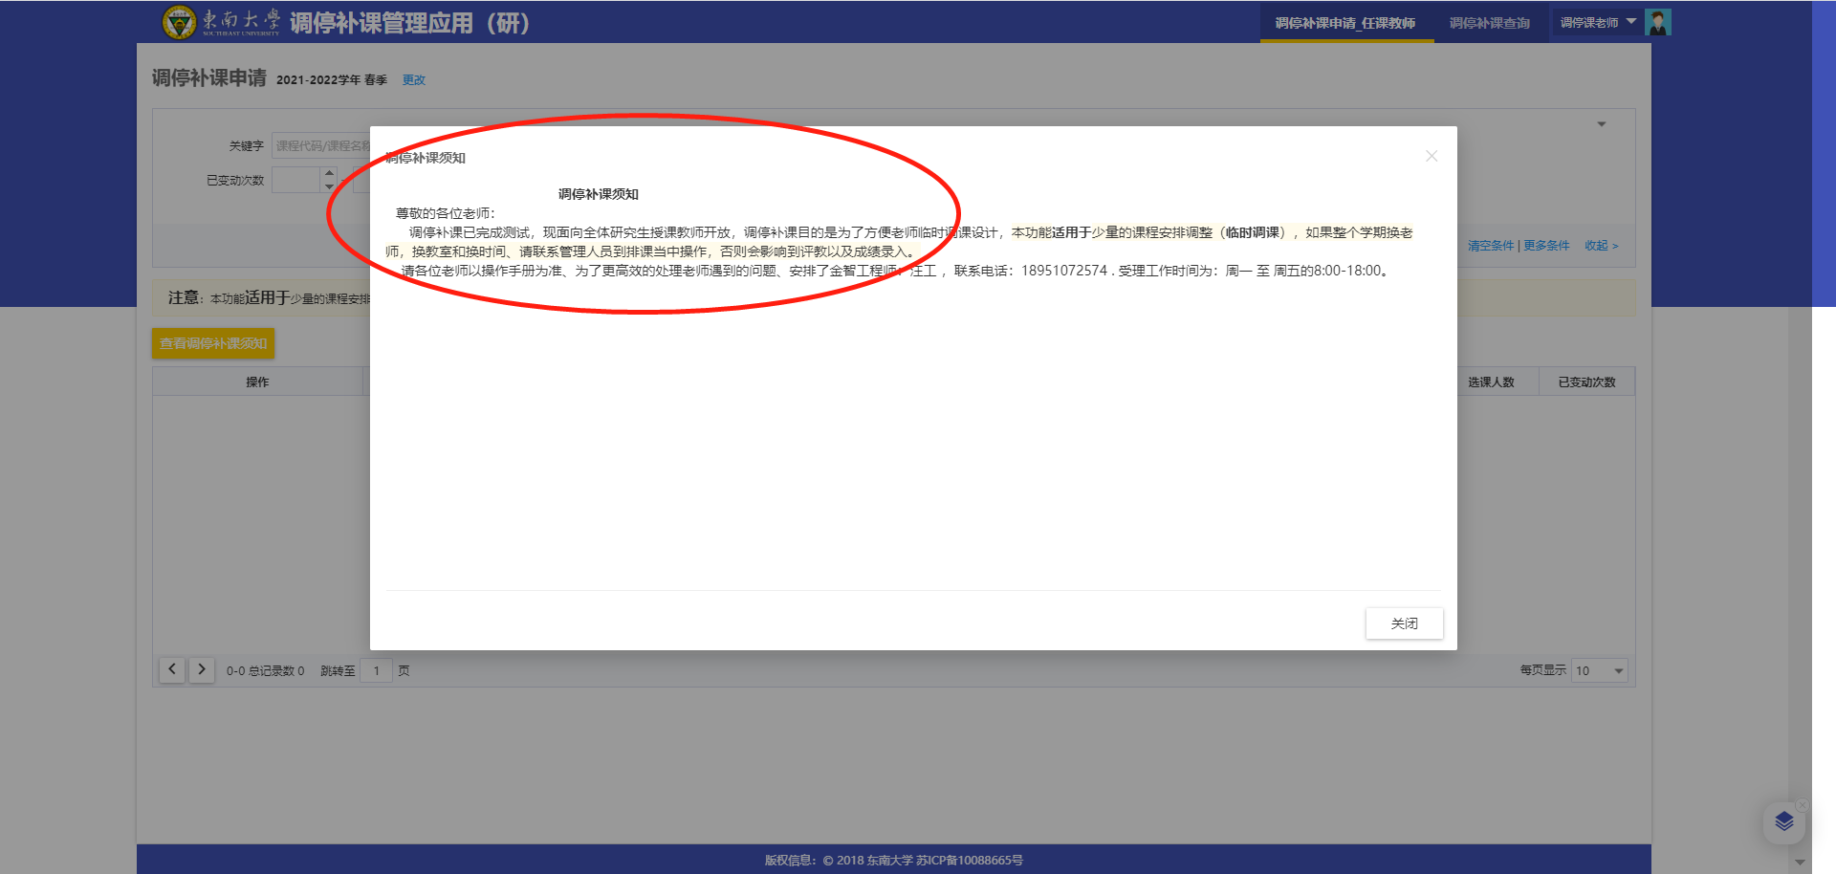
注意：本功能适用于少量的课程安排调整（临时调课），如果整个学期授课老师改变，请联系管理人员到排课当中操作，否则会影响到评教以及成绩录入。

操作须知
查阅须知，登录调停课应用后，系统自动弹出调停课须知，调停补课遇到的技术问题、请反馈金智工程师：汪工、电话：18951072574 受理时间周一至周五 8：00-18：00
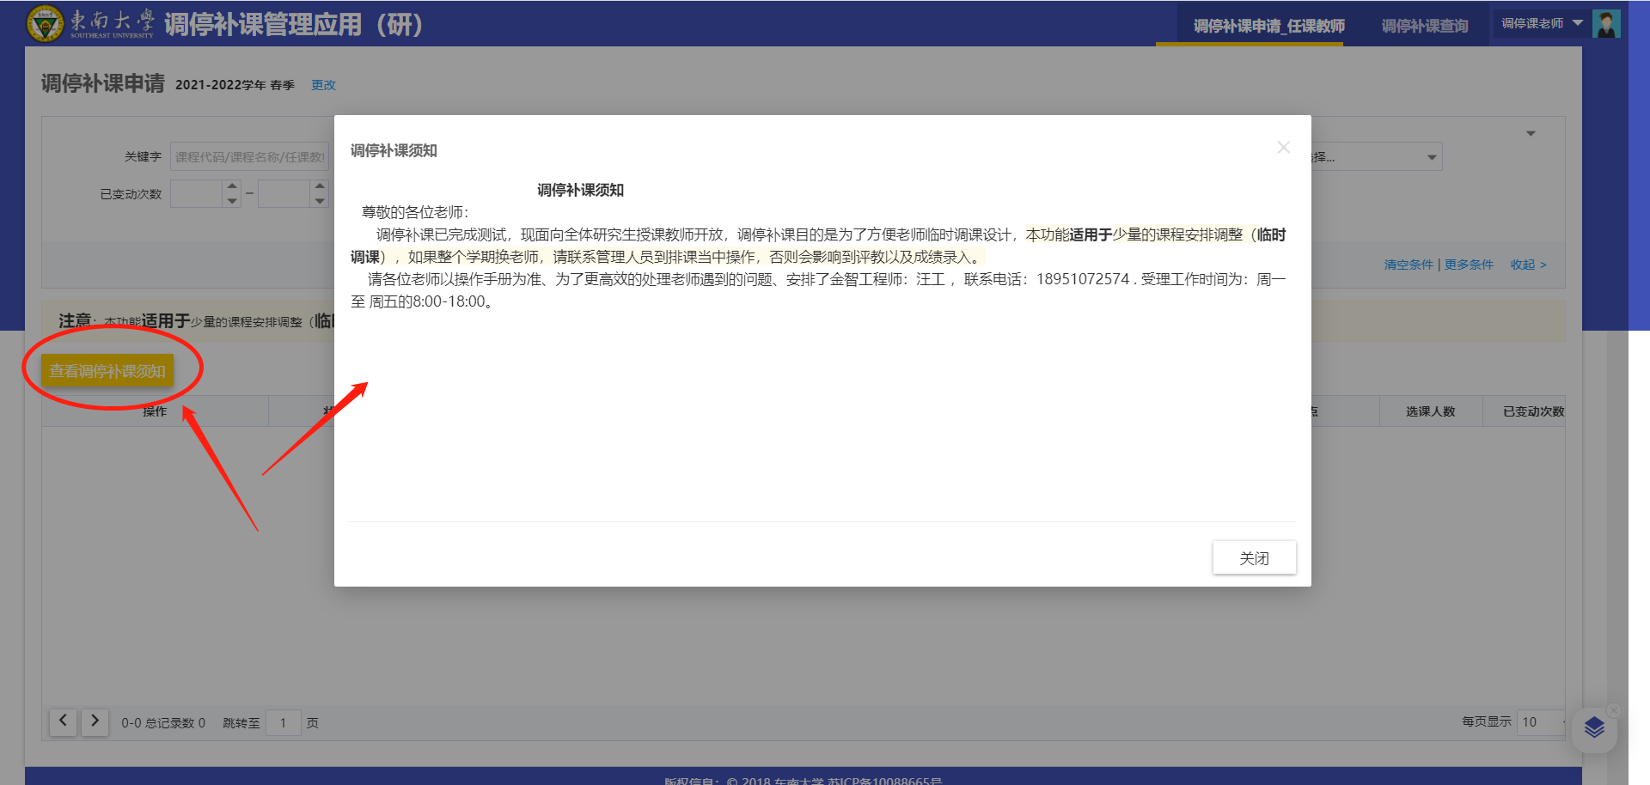

三．申请调课

1.1 调课-调课申请

调时间（包含教师、教室）
调课点击课程左侧“调课”按钮，并根据提示信息点击“确认”按钮
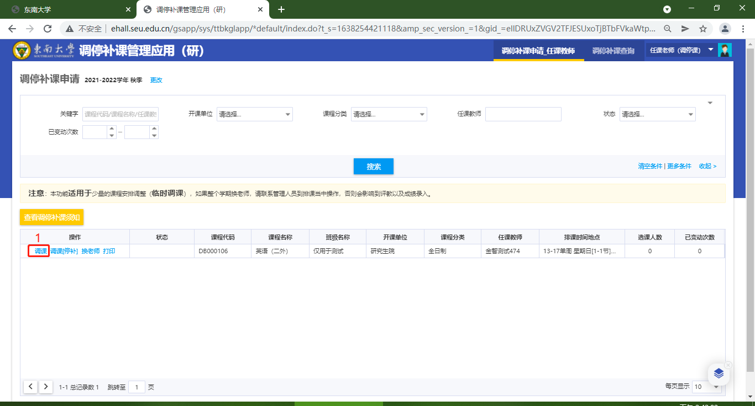
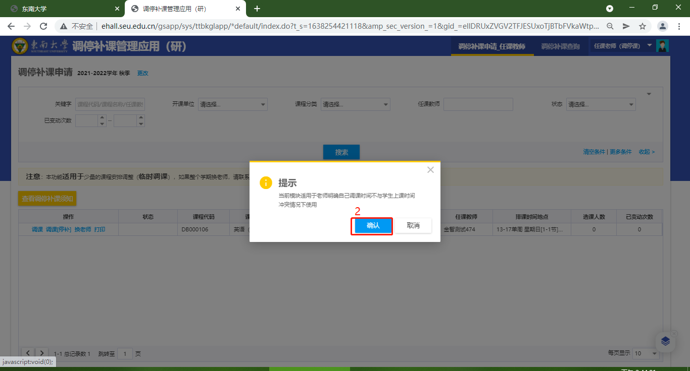
申请课程信息，调课类型选择 “调整时间包含（教师、教室）”
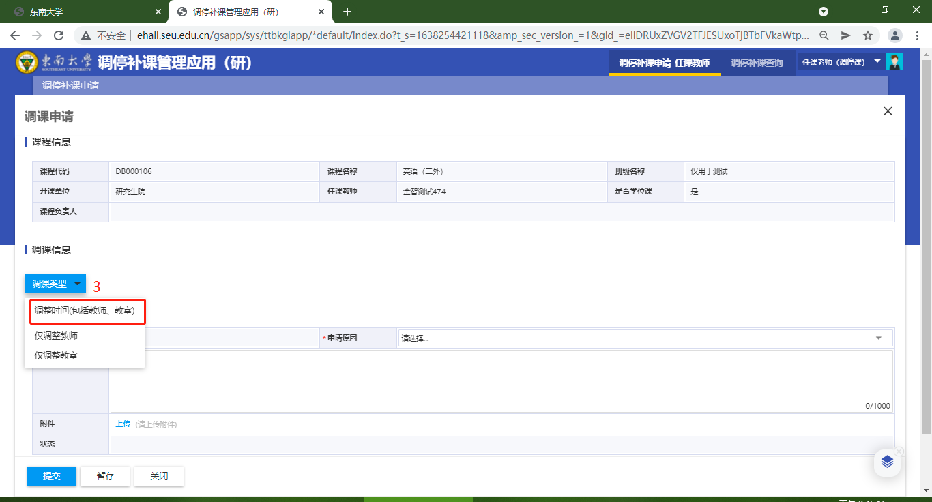
展示视角“周次/日期”，根据需要选择视角，系统自动带出调整的节次信息（选日期同理）。点击“下一步”。

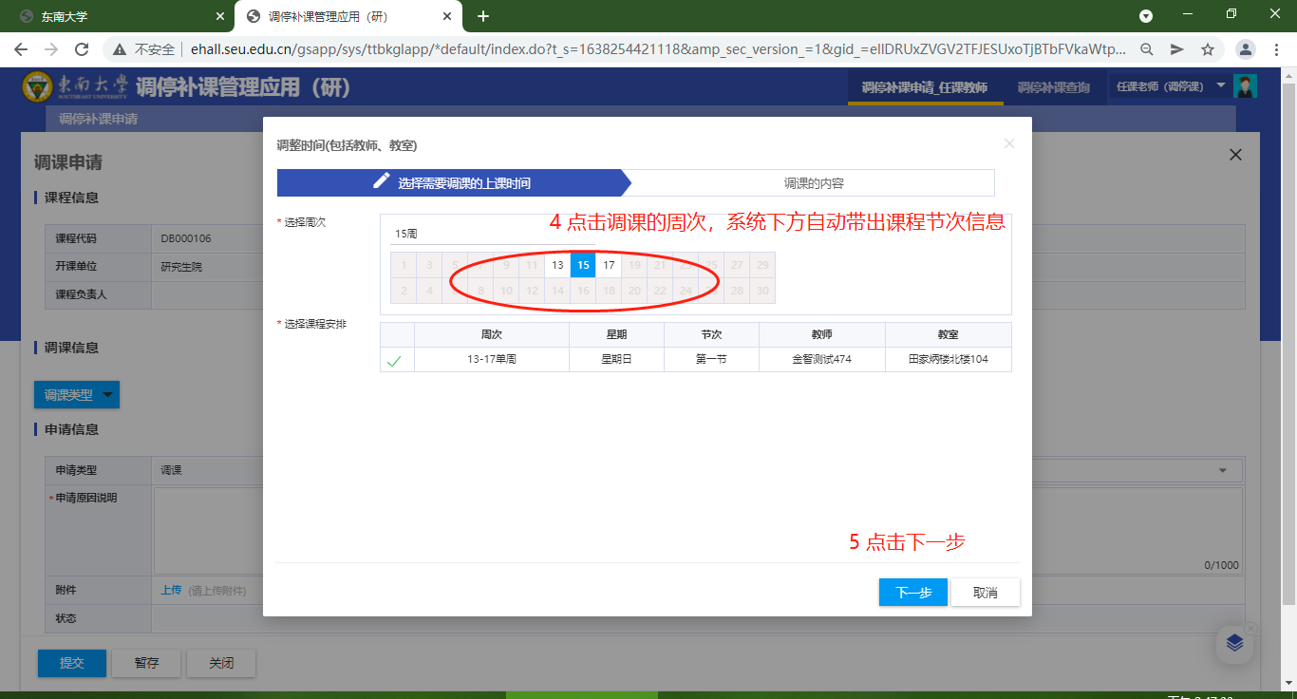
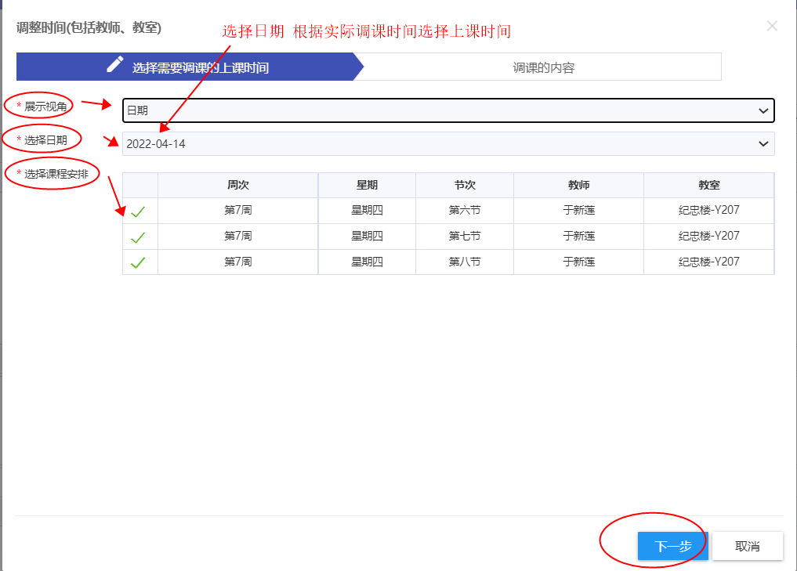
点击调整后“周次”：表示调整到第几周上课 ，选教师默认不变 、选教室更换，系统自动搜索符合要求教室，若无教室满足上课需求，则系统提示：

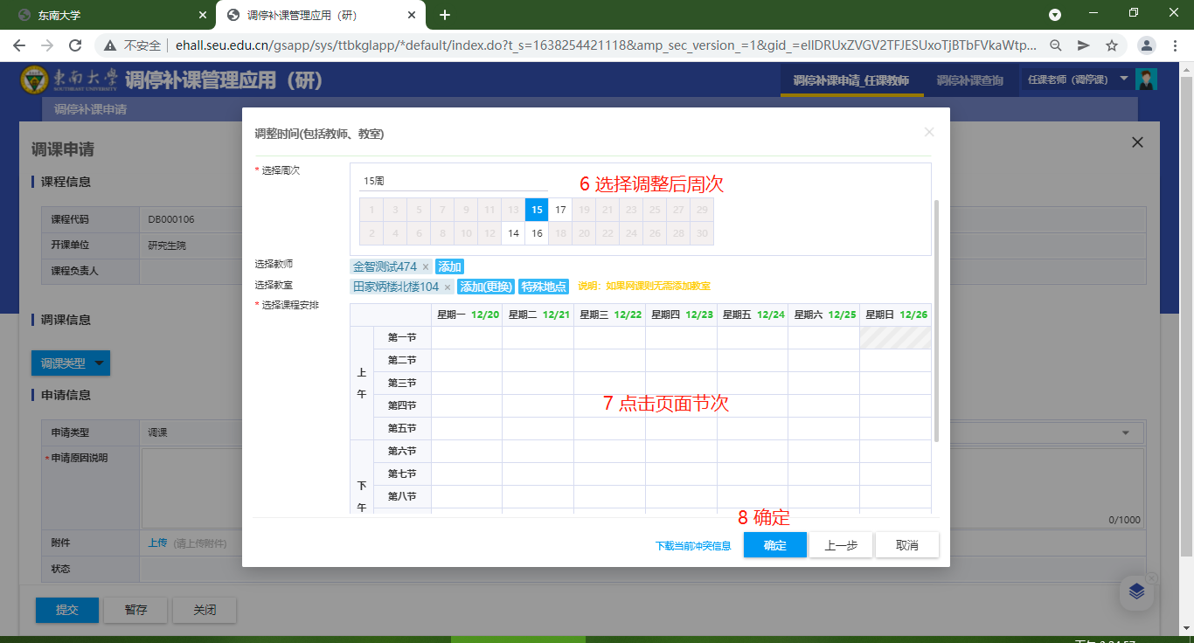
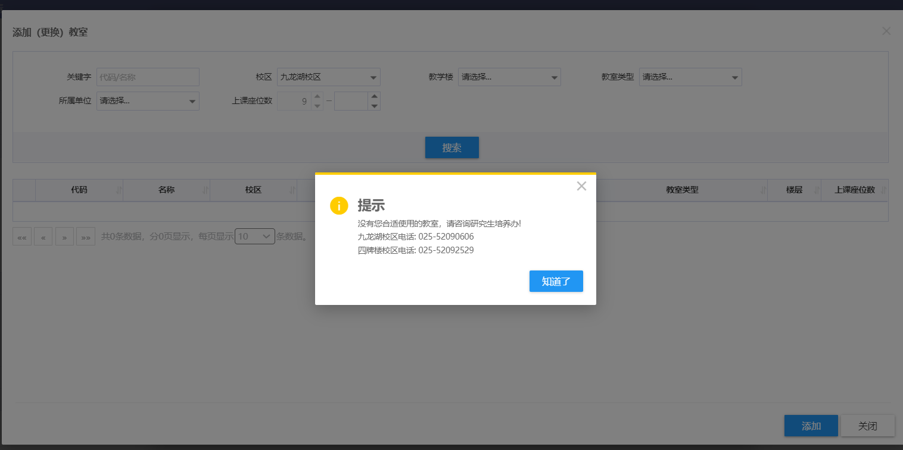
页面显示调整前和调整后的变动信息，并以红色标记以示区分
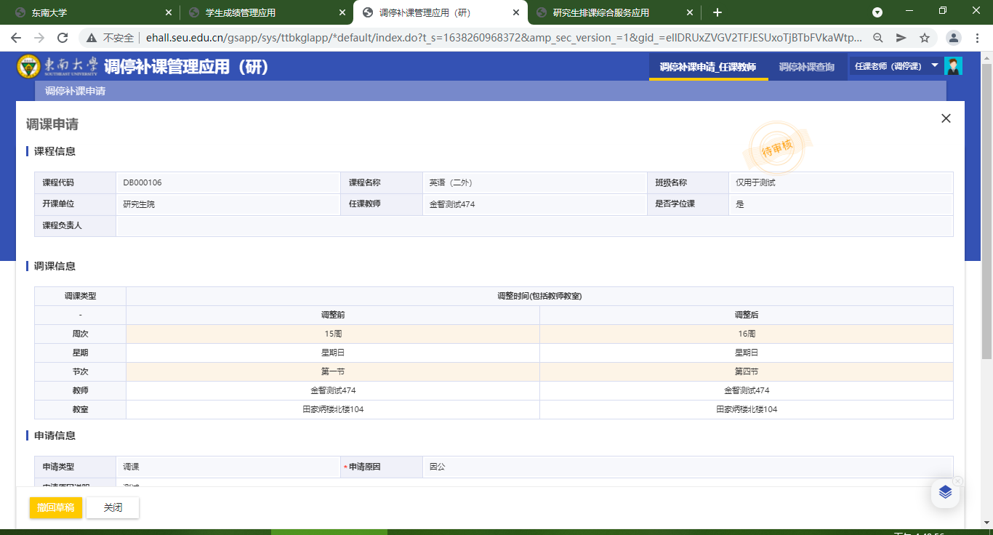
输入申请原因，填写申请原因说明，点击提交按钮 ，审核完成后即可收到短信通知和课表更新
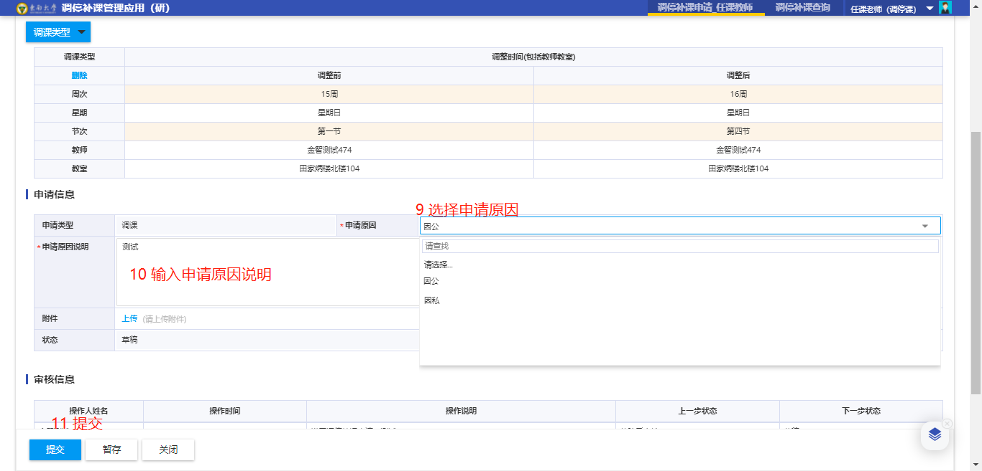

调教师
调课点击课程左侧“调课”按钮，并根据提示信息点击“确认”按钮。
申请课程信息，调课类型选择 “调教师”。
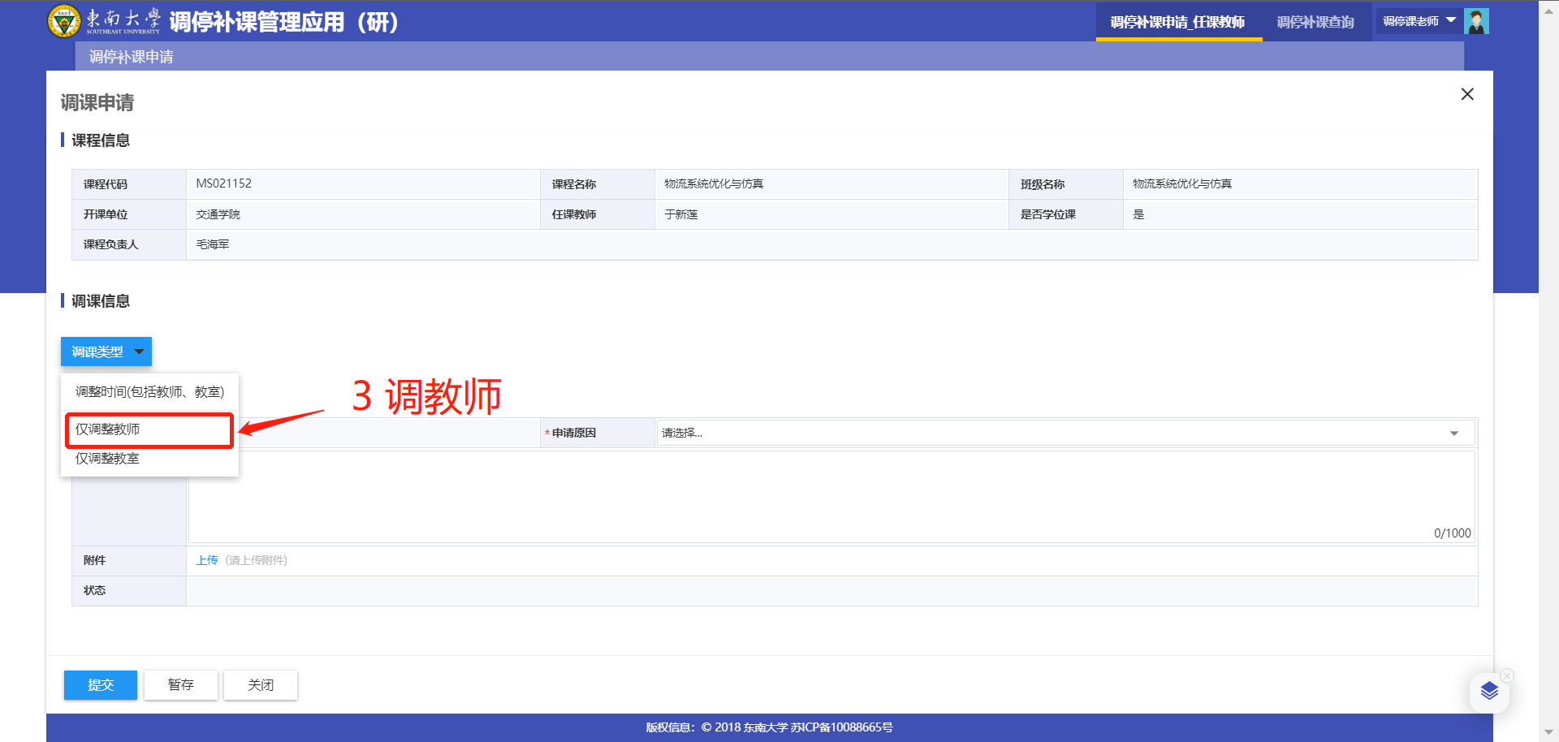
展示视角“周次/日期”，根据需要选择视角，系统自动带出调整的节次信息（选日期同理）。点击“下一步”。

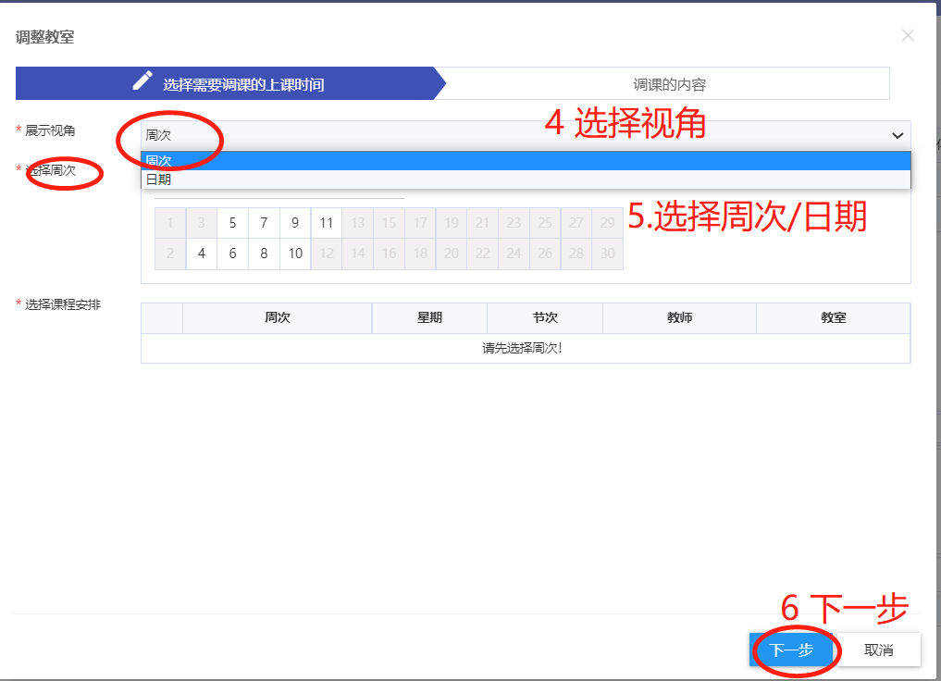
选择教师，点击 教师右侧X 添加 搜索教师点击添加即可。确认点击确认
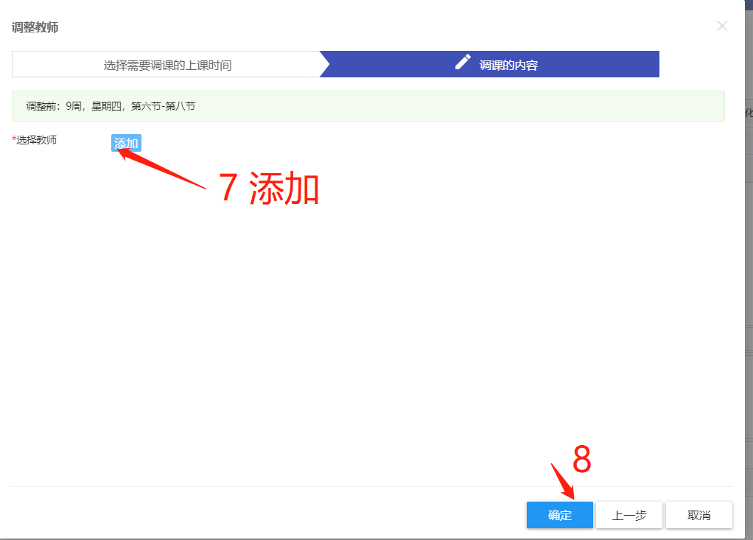
调整完成后，填写申请原因确认完成后点击提交按钮。

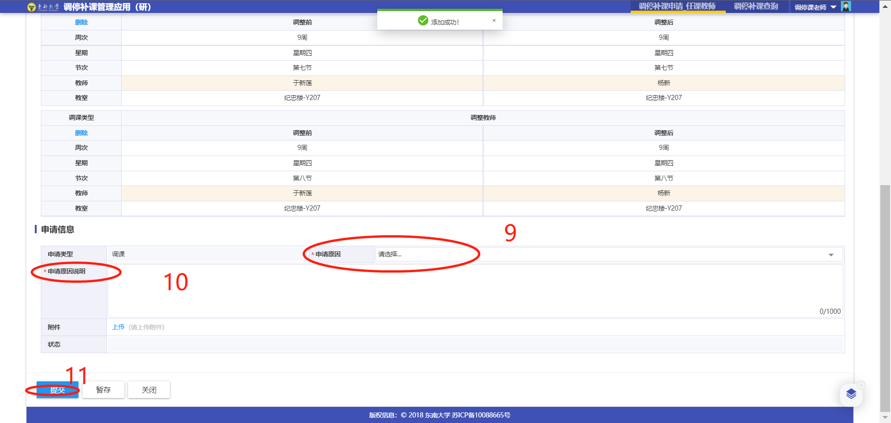

1.1.3 调教室
调课点击课程左侧“调课”按钮，并根据提示信息点击“确认”按钮。
申请课程信息，调课类型选择 “调教室”。
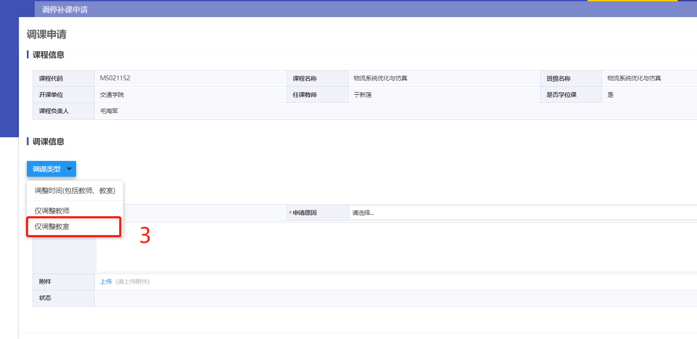

展示视角“周次/日期”，根据需要选择视角，系统自动带出调整的节次信息（选日期同理）。点击“下一步”。

点击“更换教室“，点击添加更换弹出教室搜索页面，无教室系统弹出提示：
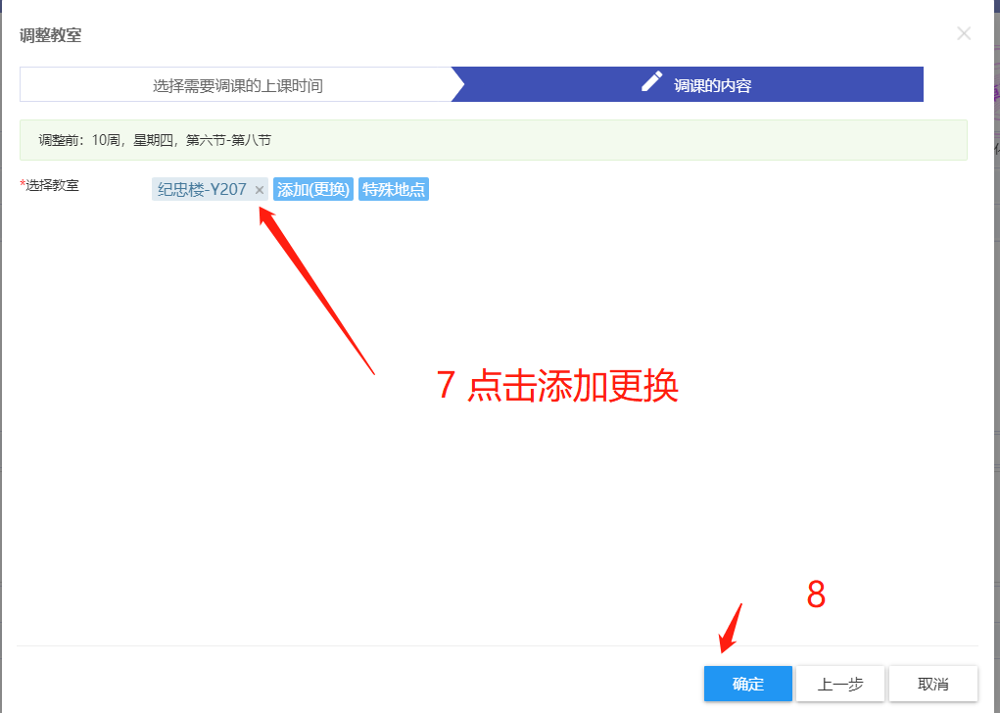
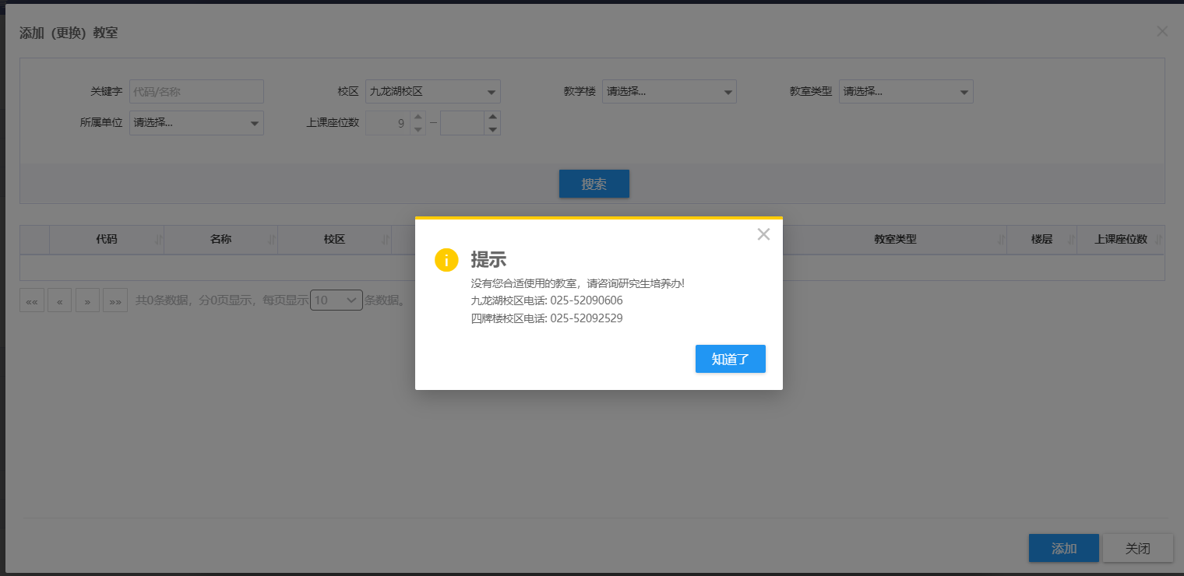
调整完成后，填写申请原因确认完成后点击提交按钮。
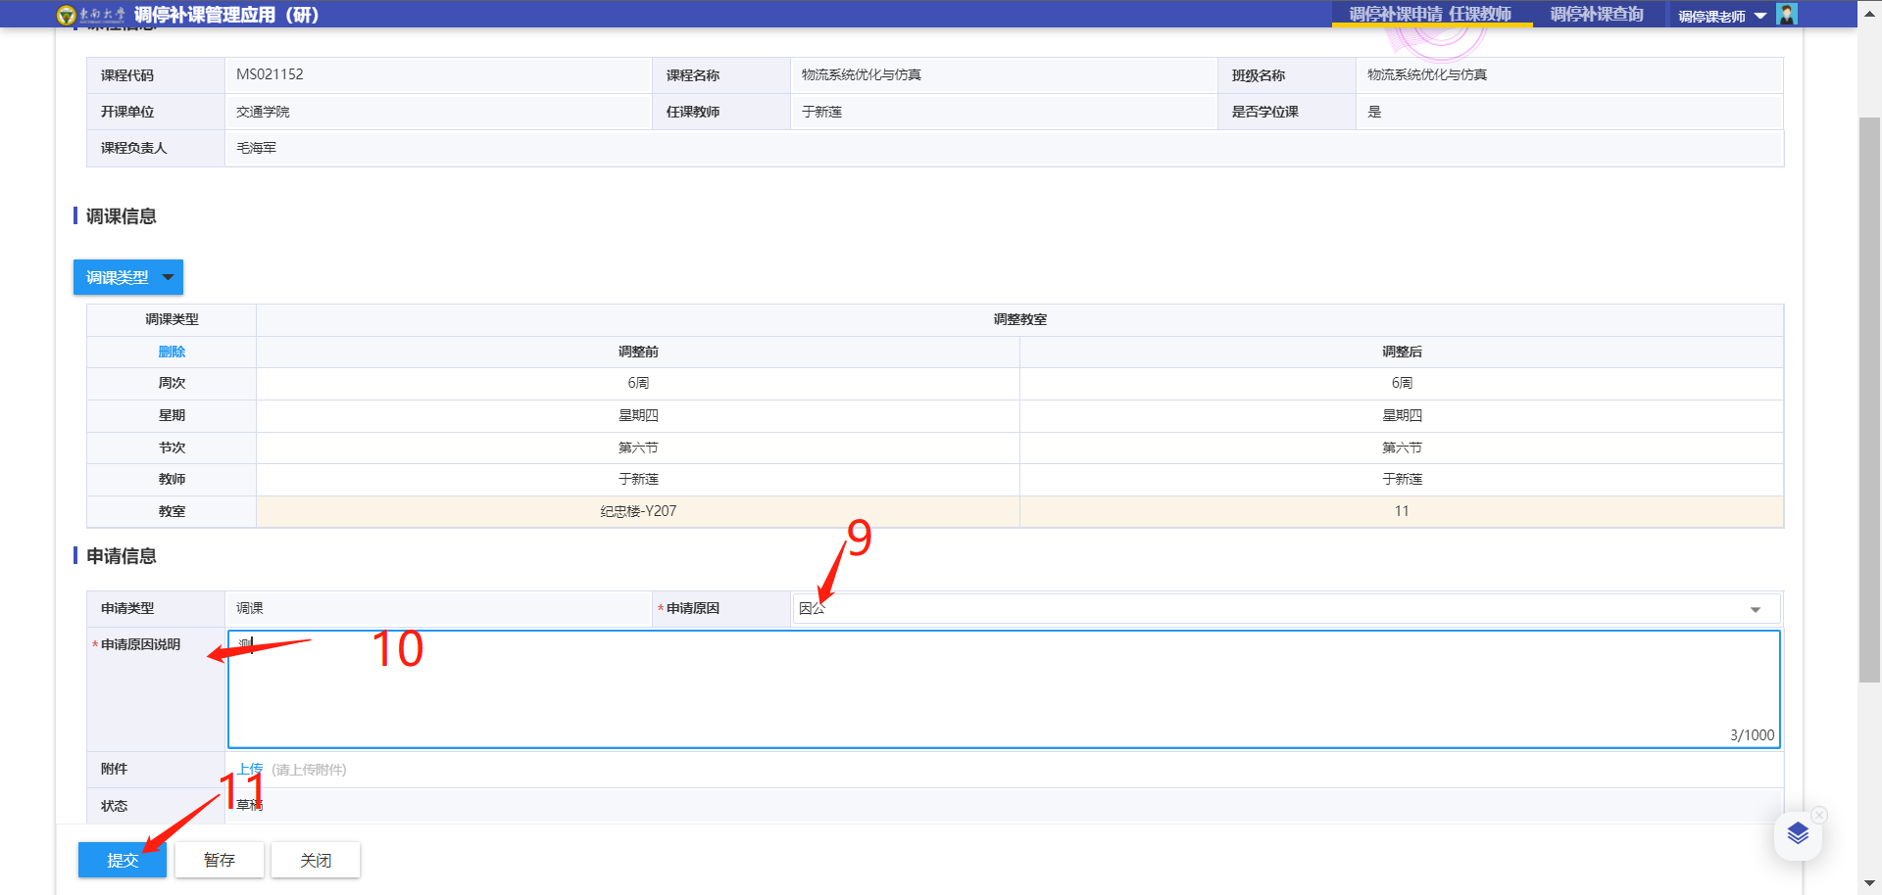

调补-停课申请
系统遵循先停后补规则，停课是指明确自己的停课时间，在系统先完成申请停课动作。

停课
点击课程左侧“调课【停补】”按钮，并根据提示信息点击“停课”按钮。

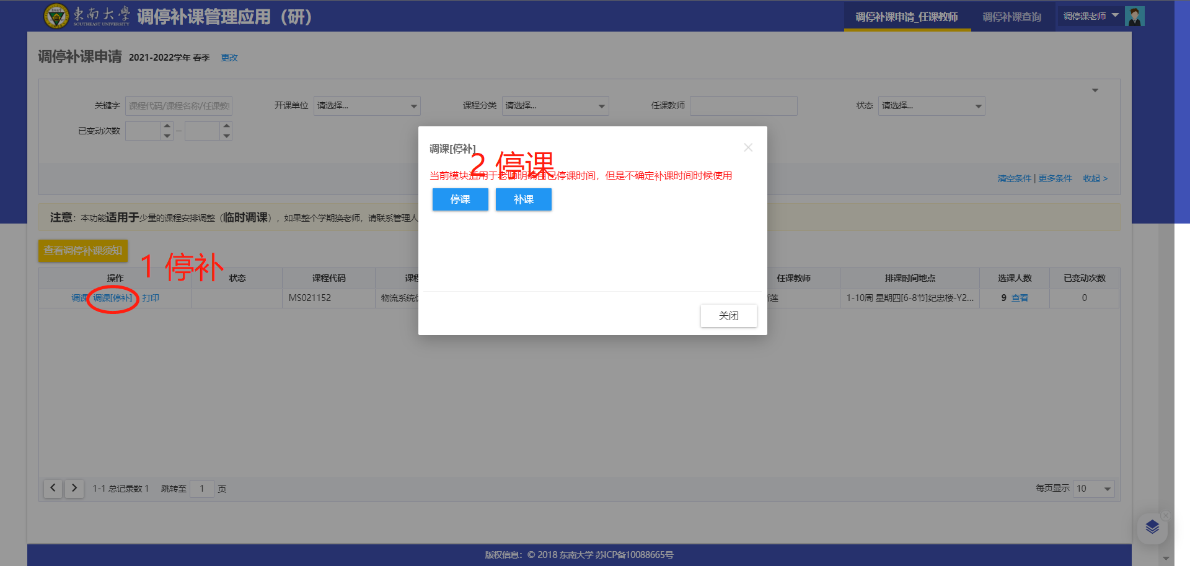
弹出停课申请，点击添加停课信息，弹出停课信息，选择停课日期，点击确认即可。
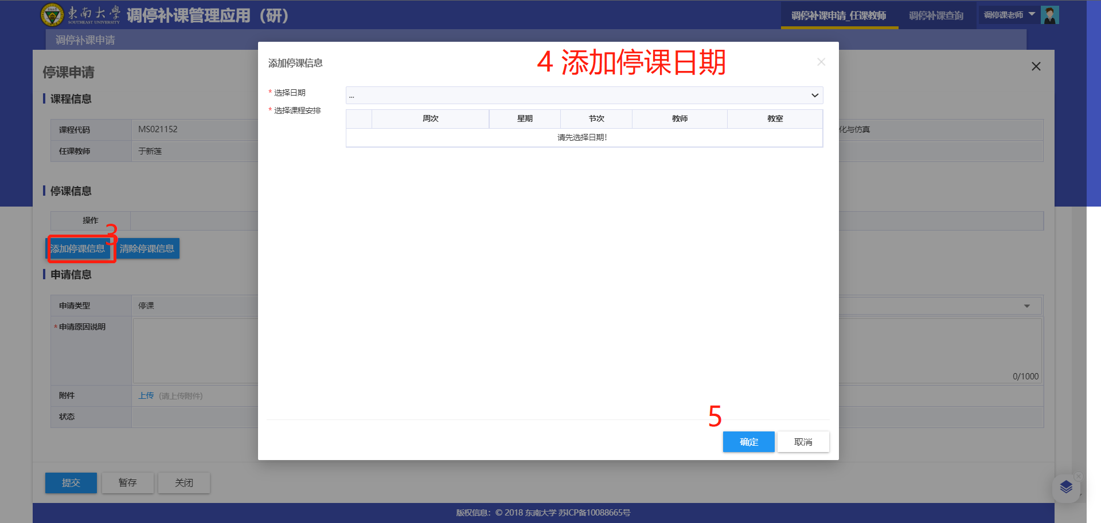
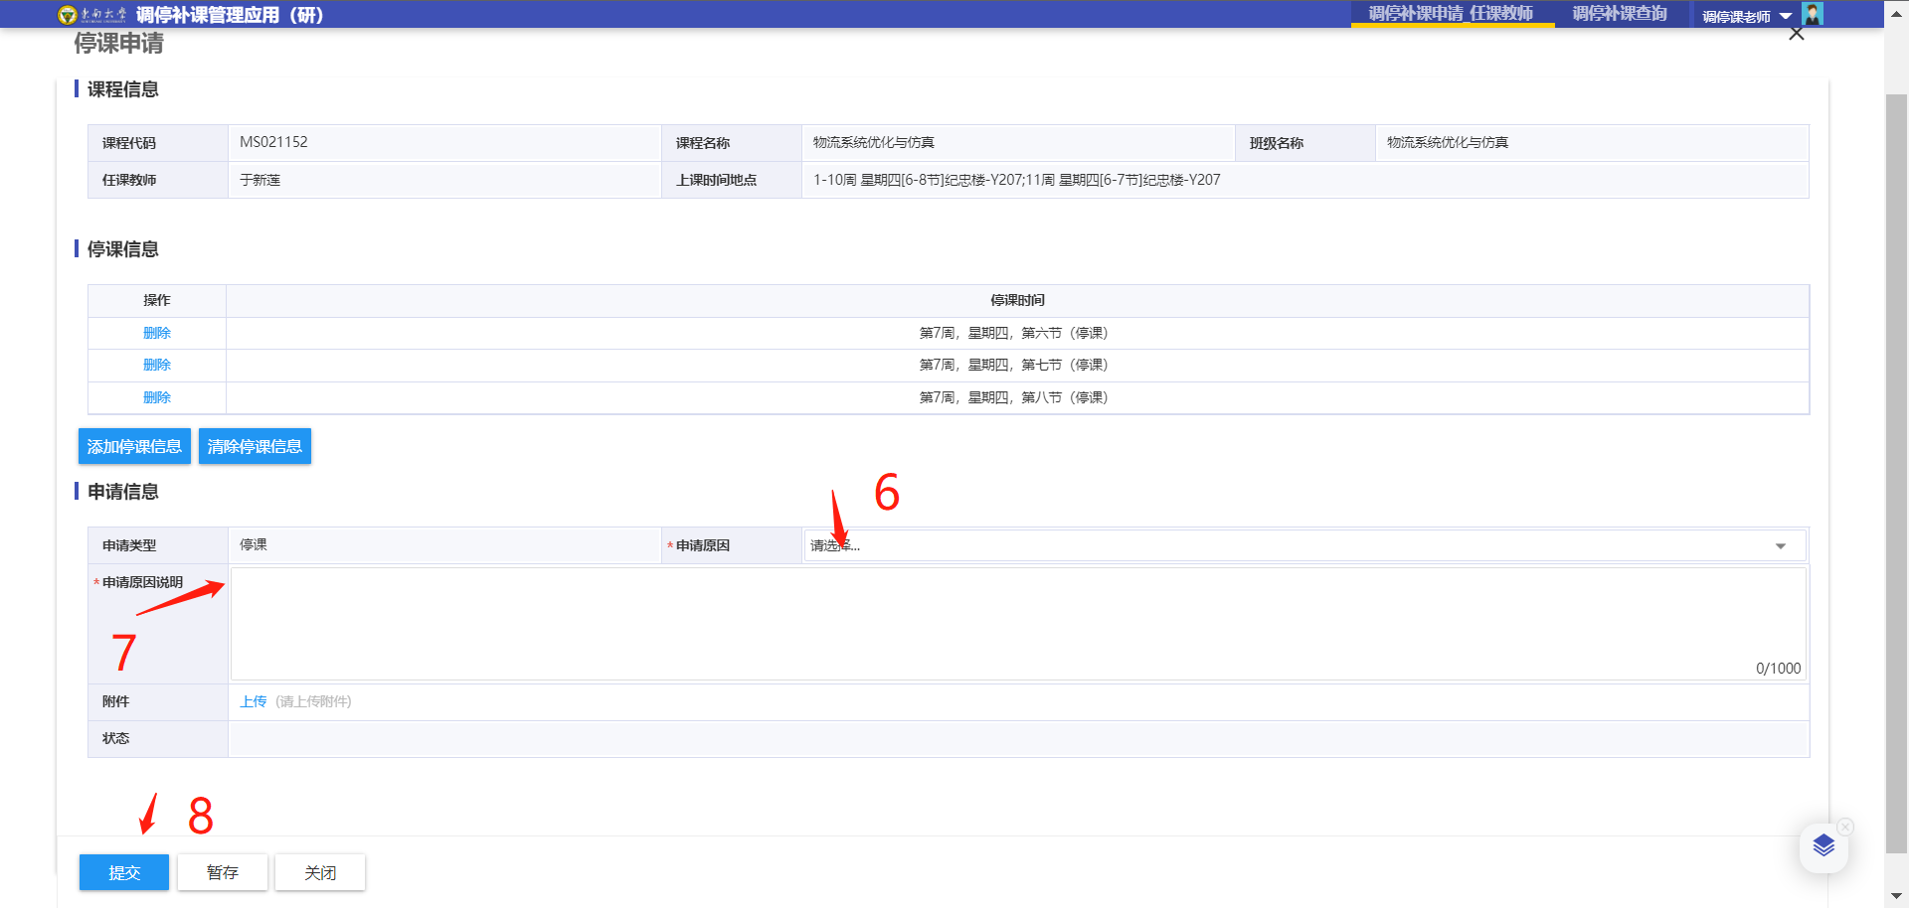
选择申请原因，输入申请原因说明，确认完成点击提交按钮。

调补-补课申请
根据前期课程停课时长，对应申请补课，停课未补课在学期末前二周通知用户进行补课操作。

补课
选课补课得课程、显示左侧“调课【停补】”，并根据提示信息点击“补课”按钮
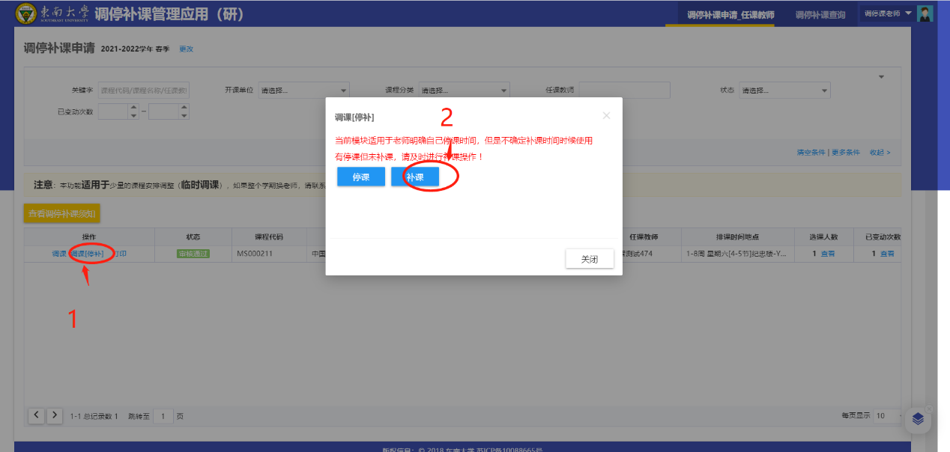
添加补课信息
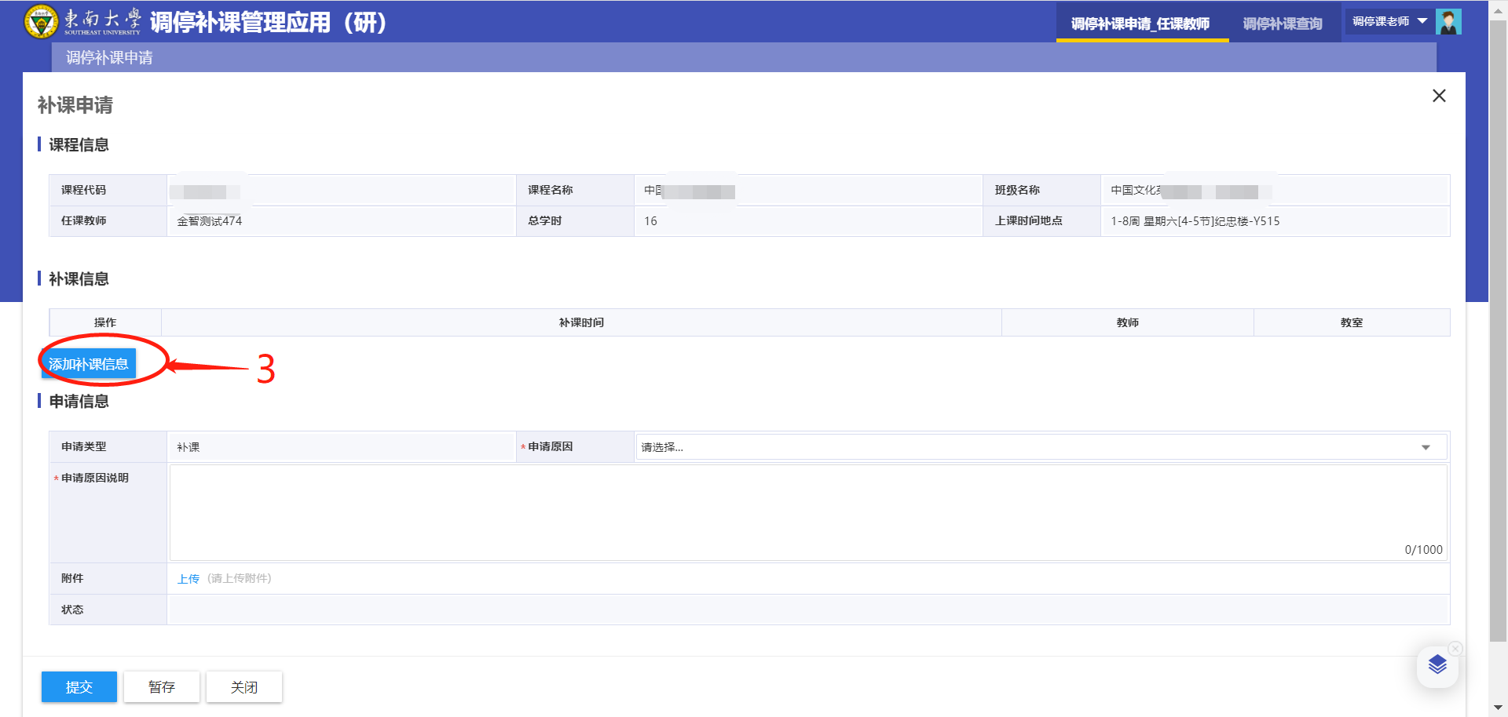
选择补课周次， 选择教室，根据本学院上课人数过滤符合条件的得空闲教室，选中上课节次，比如停2节课，相应补2节课。
（注：系统自动校验补课学时是否满足排课的总课时 ）
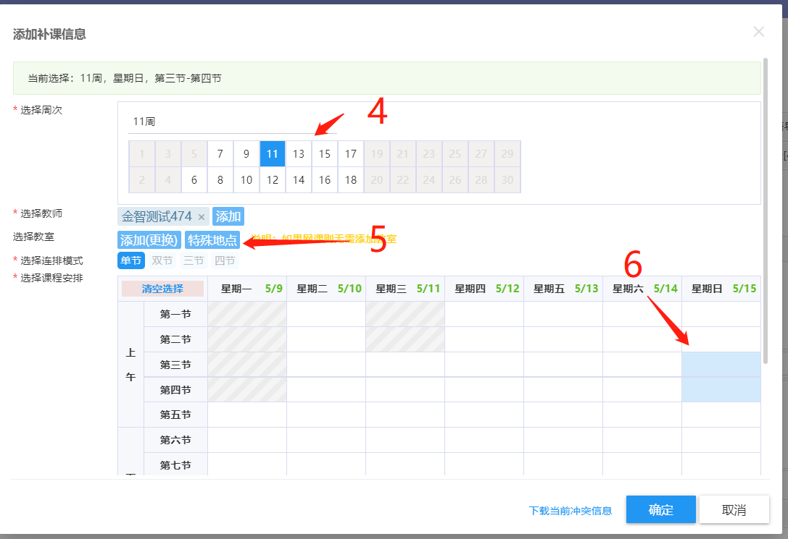
确认后，即可提交后待分管院长（系主任）和研究生院审核，点击通过后即可短信推送老师和学生在对应得课表进行查询。
